Отчет по лабораторному практикуму №1

дистанционного курса:

«Сетевое администрирование в телекоммуникациях»

Тема: Знакомство со средой Cisco Packet Tracer

Ф.И.О. учащегося: Чимиков Адам Мусаевич

2023

**Лабораторный практикум №1**

**Тема: Знакомство со средой Cisco Packet Tracer**

**Цель работы:**

Познакомиться с интерфейсом симулятора, изучить режим реального времени, основные операции c устройствами.

**Программа работы:**

1. Создание топологии сети;
2. Добавление конечных узлов;
3. Подключение к конечным узлам сетевых устройств;
4. Настройка IP-адресов и масок сети на узлах;
5. Проверка работы сети в режиме реального времени

**Отчет о выполнении работы:**

1. Последовательность выполненных действий.

1) Разместил узлы 0, *1*, *2,* *3, 4, 5*

2) Назначил адреса узлам 0, *1*, *2*, 3, 4, 5

3) Ввел команду во вкладке CommandPT

4) Соединил узлы 0, *1*, *2* c *Hub п*осредством прямого соединения

5) Соединил узлы 3, 4, 5 с Switch0 посредством прямого соединения

6) Соединил Switch0 с Hub посредством прямого соединения

7) Сохранил файл конфигурации сети под именем «*adam.pkt*»

8) Заполнил отчет по лабораторному практикуму

2) Список узлов в сети, Таблица IP-адресов.

Таблица 1.1

|  |  |  |  |
| --- | --- | --- | --- |
| Тип узла | Имя узла (Хост) | IP-адрес | Маска подсети |
| PC | PC0 | 192.168.4.1 | 255.255.0.0 |
| PC | PC1 | 192.168.4.2 | 255.255.0.0 |
| PC | PC2 | 192.168.4.3 | 255.255.0.0 |
| PC | PC3 | 192.168.4.4 | 255.255.0.0 |
| PC | PC4 | 192.168.4.5 | 255.255.0.0 |
| PC | PC5 | 192.168.4.6 | 255.255.0.0 |
| Hub | Hub0 | _ |  |
| 2950-24 | Switch0 | _ |  |
| … | … | … | … |
|  |  |  |  |

3) Графическое изображение спроектированной сети в режиме «RealTime».

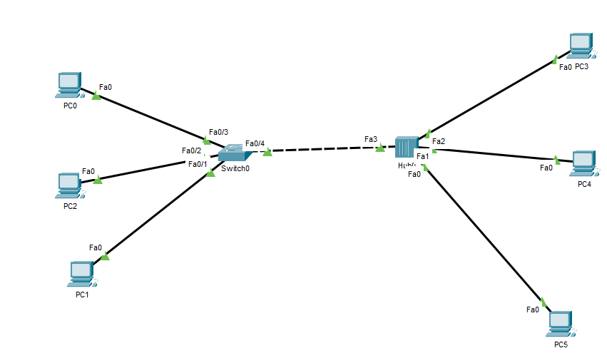

Рис.1.1 Топология проектируемой сети